Національний технічний університет України
«Київський політехнічний інститут
ІМ. ІГОРЯ СІКОРСЬКОГО”

Факультет Інформатики та обчислювальної техніки
(повне найменування інституту, факультету)

Обчислювальної техніки
(повна назва кафедри)

До захисту допущено
Завідувач кафедри
__________ С.Г. Стіренко
(підпис) (ініціали, прізвище)
“___”_____________2019р.

Дипломний проект
на здобуття ступеня бакалавра
з напряму підготовки 6.050102 « Комп’ютерна інженерія »
^{(код і назва)}

на тему “ Середовище розробки додатків для розумного будинку”

Виконав: студент IV курсу, групи IO-53
Сенько Андрій Олександрович _________
^{(прізвище, ім’я, по батькові)} ^{(підпис)}
Керівник ст.в., к.т.н, Порєв В. М. _________
(посада, вчене звання, науковий ступінь, прізвище та ініціали) (підпис)

Консультант нормоконтроль д.т.н., проф. Сімоненко В.П. ___________
(назва розділу) (вчений ступінь та звання, прізвище, ініціали) (підпис)

Рецензент ______________________________________ _________
(посада, вчене звання, науковий ступінь, прізвище та ініціали) (підпис)

Засвідчую, що у цьому дипломному проекті немає запозичень з праць інших авторів без відповідних посилань.
Студент _____________
^{(підпис)}

Київ - 2019 року

Національний технічний університет України
«Київський політехнічний інститут»
Ім. Ігоря Сікорського

Факультет інформатики та обчислювальної техніки
Кафедра обчислювальної техніки
Освітньо-кваліфікаційний рівень бакалавр
Напрям підготовки 6.050102 «Комп’ютерна інженерія»

ЗАТВЕРДЖУЮ
Завідувач кафедри
__________ Стіренко С.Г.
(підпис) (ініціали, прізвище)
«___»_____________2019 р.

ЗАВДАННЯ
на бакалаврський дипломний проект студента

Сенька Андрія Олександровича
^{(прізвище, ім’я, по батькові)}
1. Тема проекту «Середовище розробки додатків для розумного будинку»,
керівник проекту ст.в., к.т.н., Порєв Віктор Миколайович,
затверджені наказом по університету від «___»_________ 2019 р. №_____
2. Термін подання студентом проекту 28 травня 2019 р.
3. Вихідні дані до проекту: технічна документація
4. Зміст пояснювальної записки: опис предметної області, опис та обґрунтування обраної архітектури компілятора та віртуальної машини, реалізація запропонованого рішення
5. Перелік графічного матеріалу (із зазначенням обов’язкових
креслеників, плакатів, презентацій тощо):
схема роботи системи, схема взаємодії програми, схема програми
6. Консультанти розділів проекту

Розділ | Прізвище, ініціали та посада  консультанта | Підпис, дата
Розділ | Прізвище, ініціали та посада  консультанта | завдання  видав | завдання  прийняв
нормоконтроль | д.т.н., проф. Сімоненко В. П.
7. Дата видачі завдання
Календарний план
№ з/п | Назва етапів виконання  дипломного проекту | Термін виконання  етапів проекту | Примітка
/. | Затвердження теми роботи | 10.12.2018-15.12.2018
2. | Вивчення та аналіз завдання | 15.12.2018-15.03.2019
3. | Написання вступної частини та огляду предметної області | 15.03.2019-31.03.2019
4. | Розробка архітектури системи | 01.04.2019-10.04.2019
5. | Програмна реалізація системи | 11.04.2019-30.04.2019
6. | Виправлення помилок | 01.05.2019-10.05.2019
7. | Оформлення документації дипломної роботи | 11.05.2019-27.05.2019
8. | Передзахист | 28.05.2019
9. | Захист | 19.06.2019

Студент ____________ Сенько А. О.
^{(підпис)} ^{(ініціали, прізвище)}
Керівник проекту ____________ Порєв В. М.
^{(підпис)} ^{(ініціали, прізвище)}

АНОТАЦІЯ
У роботі розглянуто структуру компіляторів та віртуальних машин. Спроектовано та реалізовано дві мови програмуівння. Побудовано компілятор для високорівневої мови що перетворює вихідний код на ній у код низькорівневої мови. Як частина компілятора був створений асемблер для останньої мови який перетворював низькорівневий код на байт-код. Була створена віртуальна машина, що здатна виконувати цей байт-код.

АННОТАЦИЯ
В работе рассмотрено структуру компиляторов и виртуальных машин. Спроектированы и реализованы два языка программирования. Построен компилятор для высокоуровневого языка, который превращает исходный код на нем в код низкоуровневого языка. Как часть компилятора был создан ассемблер для последнего языка, который превращал низкоуровневый код в байт-код. Была создана виртуальная машина, способная этот код выполнить.

ABSTRACT
In this work structure of compilers and virtual machines was reviewed. Two programming languages were designed and implemented. The compiler for high-level language was built. It transforms sources written on this language to low-level language sources. Assembler for the last one was built as a part of the compiler. It is responsible for low-level code to bytecode translation. The virtual machine that is able to execute that bytecode was created.

Технічне завдання
до дипломного проекту

на тему: «Середовище розробки додатків для розумного будинку»

Київ – 2019

ЗМІСТ

1. НАЙМЕНУВАННЯ ТА ОБЛАСТЬ ЗАСТОСУВАННЯ 2
2. ПІДСТАВИ ДЛЯ РОЗРОБКИ 2
3. МЕТА ТА ПРИЗНАЧЕННЯ РОЗРОБКИ 2
4. ДЖЕРЕЛА РОЗРОБКИ 2
5. ТЕХНІЧНІ ВИМОГИ 2
5.1. Вимоги до програмного продукту, що розробляється 2
5.2. Вимоги до інструментального програмного забезпечення 3
5.3. Вимоги до апаратної частини обчислювальної системи 3
6. ЕТАПИ РОЗРОБКИ 3

1. НАЙМЕНУВАННЯ ТА ОБЛАСТЬ ЗАСТОСУВАННЯ

Дане технічне завдання стосується розробки середовища програмування, яке складається з мови програмування, компілятора та віртуальної машини. Областю застосування даної розробки є середовища розумного будинку, для яких можуть розроблюся додатки з використанням даної мови програмування.

2. ПІДСТАВИ ДЛЯ РОЗРОБКИ

Підставою для розробки є завдання на виконання бакалаврської дипломної роботи, затверджене кафедрою обчислювальної техніки Національного технічного університету України «Київський політехнічний інститут» імені Ігоря Сікорського.

3. МЕТА ТА ПРИЗНАЧЕННЯ РОЗРОБКИ

Метою розробки є створення середовища програмування для розумного будинку.

4. ДЖЕРЕЛА РОЗРОБКИ

Джерелами розробки є науково-технічна література, монографії, публікації в періодичних виданнях та мережі Інтернет.

5. ТЕХНІЧНІ ВИМОГИ

5.1. Вимоги до програмного продукту, що розробляється
Додаток, що розробляється, повинен:
- забезпечити можливість створення додатків з використанням спеціальної мови програмування;
- запропонувати розробнику зручний синтаксис мови
- виконувати розроблені додатки у середовищі віртуальної машини;
- надавати можливість виконувати додатки на різних архітектурах та операційних системах.

5.2. Вимоги до інструментального програмного забезпечення
- середовище з встановленим Mono Runtime;
- інтегровані середовища розробки Qt Creator та MonoDevelop.

5.3. Вимоги до апаратної частини обчислювальної системи
- процесор з тактовою частотою не менше ніж 2 ГГц;
- оперативна пам’ять об’ємом не менше ніж 1 Гб;
- жорсткий диск об’ємом не менше ніж 128 Гб.

6. ЕТАПИ РОЗРОБКИ
Назва етапів виконання | Термін виконання
Затвердження теми роботи | 10.12.2018-15.12.2018
Вивчення та аналіз завдання | 15.12.2018-15.03.2019
Написання вступної частини та огляду предметної області | 15.03.2019-31.03.2019
Розробка архітектури системи | 01.04.2019-10.04.2019
Програмна реалізація системи | 11.04.2019-30.04.2019
Виправлення помилок | 01.05.2019-10.05.2019
Оформлення документації дипломної роботи | 11.05.2019-27.05.2019
Передзахист | 28.05.2019
Захист | 19.06.2019

Пояснювальна записка
до дипломного проекту

на тему: «Середовище розробки додатків для розумного будинку»

Київ – 2019
ЗМІСТ
ВСТУП 3
РОЗДІЛ 1 ОГЛЯД ПОДІБНИХ ІСНУЮЧИХ МОВ ПРОГРАМУВАННЯ ТА ЗАСОБІВ РОЗРОБКИ 5
1.1. Мова Java 5
1.2. Синтаксис та структура мови Java 6
1.2.1. Основні структурні елементи 6
1.2.2. Структура методів, ключові слова 9
1.3. Типи даних 14
1.4. Структура об’єктних файлів 16
1.5. Мова С# та платформа .NET 19
1.6. Ключові відмінності мови C# 20
Висновки до розділу 1 22
РОЗДІЛ 2 АРХІТЕКТУРА МОВИ 23
2.1. Визначення необхідних компонентів 23
2.2. Високорівнева мова програмування 24
2.2.1. Структура файлу вихідного коду 24
2.2.2. Керуючі конструкції 28
2.3. Проміжна мова 33
2.3.1. Система команд мови 34
Висновки до розділу 2 41
РОЗДІЛ 3 КОМПІЛЯТОР ТА ВІРТУАЛЬНА МАШИНА 42
3.1. Компілятор 42
3.1.1. Основні етапи компіляції 43
3.1.2. Огляд розробленого компілятора 44

3.2. Асемблер та формат модуля 57
3.3. Віртуальна машина 60
3.4. Інтеграція з розумним будинком та додаток для ОС Android 62
3.5. Демонстрація 63
Висновки до розділу 3 69
ВИСНОВКИ 70
СПИСОК ВИКОРИСТАНОЇ ЛІТЕРАТУРИ 72

ВСТУП
Технології у сучасному світі розвиваються дуже швидко, високотехнологічні рішення зараз використовуються всюди, зокрема в оселях людей. Через це актуальним є питання розробки додатків та програмування таких рішень. На сьогоднішній день багато зусиль у проектуванні програмно-апаратних комплексних рішень для розумних будинків зосереджені у низькорівневій площині, такій як розробка системних програм під мікроконтролери, реалізація протоколів взаємодії, розробка та реалізація самих мікроконтролерів, датчиків та сенсорів. До того ж, актуальним є питання універсальності програмних рішень та засобів їх розробки. Найкращим варіантом з точки зору зручності розробки є варіант «Напиши/зкомпілюй один раз, запускай усюди» [1]. Він базується на використанні апаратно-незалежних рішень, таких як абстрактні системи команд та віртуальні машини.
Така філософія притаманна багатьом сучасним фреймворкам та мовам програмування. Так, наприклад, мова Java, яка є однією з найпопулярніших та найрозповсюджених мов [2], компілюється не у машинний код певної цільової архітектури, а у абстрактний байт-код для JVM – віртуальної машини Java, а вже остання інтерпретує або перекомпілює його на цільовій платформі. Цей самий принцип використовується і у мові C# та фреймворку .NET, що був розроблений компанією Microsoft. Звісно, таке рішення не є ідеальним у будь-якому сенсі. Програми написані мовами, що компілюються у байт-код та інтерпретуються потребують більше оперативної пам’яті та ресурсів процесору. Проте, дивлячись на статистику зростання[3] потужностей апаратного забезпечення за останні роки можна зробити висновок, що цей мінус є зовсім незначним. Особливо, порівняно зі спрощенням розробки, збільшенням гнучкості мов, збереженням часу на перенос на інші архітектури.
Також перевагою компільованих у байт-код мов є більша швидкість порівняно з повністю інтерпретованими мовами. Так, вищезгадана мова Java випереджує повністю інтерпретовану мову Python [4].
Іншою перевагою є те, що система команд байт-коду може бути повністю довільною. Для певних задач можна реалізувати, наприклад, лише арифметичні вирази та прості умовні переходи, для інших – повноцінну підтримку ООП. Розрядність, порядок байтів, типи даних можуть обиратися під конкретну задачу розробником мови і бути імплементовані у компіляторі та віртуальній під будь-яку платформу.
Виходячи з усіх вищенаведених аргументів, для систем розумного будинку найкраще підійдуть саме такі засоби. Так, невеликі за обсягом програми можуть бути написані спеціальною мовою і скомпільовані у QR-коди. Саме у цьому і полягає проект описаний у даній роботі.
Актуальність даної розробки передбачена тим, що розроблюване середовище є високорівневим та може використовуватися як для розробки звичайних додатків, так і швидкої та легкої інтеграції з системами розумного будинку. Середовище, що буде реалізоване планується як універсальне, застосунки написані з використанням розробленої мови будуть компілюватися у абстрактний байт-код та будуть переносимі на різні програмно-апаратні платформи. Байт-код записується у модулі, які виконуються спеціальною віртуальною машиною. Ці модулі можуть буди збережені у файли та запущені у віртуальній машині на комп’ютері або телефоні. Також вони можуть бути збережені у вигляді QR-коду, роздруковані та зчитані камерою телефону, після цього інтерпретовані та виконані. Однак основною задачею даної роботи є розробка відповідного компілятора з використанням мови C# та віртуальної машини написаної мовою C++ під операційну систему Linux.

РОЗДІЛ 1
ОГЛЯД ПОДІБНИХ ІСНУЮЧИХ МОВ ПРОГРАМУВАННЯ ТА ЗАСОБІВ РОЗРОБКИ

  - Мова Java
Мова програмування Java була розроблювалася компанією Sun Microsystems (зараз - Oracle) на початку 90-х років минулого століття як мова для мобільних пристроїв. Перша версія мови була випущена у 1996 році. Принципи роботи та розробки цією мовою були досить проривні у свій час. Тоді вже існували як мови, що компілювалися у машинні коди, такі як Fortran, C, C++, так і інтерпретовані – Python, Lisp, Basic [5]. Проте вперше була масово та цілеспрямовано використана технологія, що поєднувала компільовані та інтерпретовані мови – трансляція вихідного тексту у байт-код – «машинний» код абстрактної високорівневої архітектури. Це була одна з запорук успіху даної мови.
Java є об’єктно-орієнтованою мовою, тобто кожна сутність мови, яка зберігає дані є об’єктом – екземпляром певного класу. Java базується на синтаксисі мови C, що є де-факто стандартом синтаксису мов програмування. Об’єктна модель мови на перший погляд схожа на модель мови C++, проте мова значно відрізняється як від C так і від C++.
Так, у мові Java не має вказівників, засобів прямого керування пам’яттю, структур, функцій (але є методи). Обов’язки керування пам’яттю переходять від розробника до середовища виконання – віртуальної машини Java Virtual Machine та її сбірника сміття (garbage collector).
На сьогоднішній день мова Java використовується у серверних рішеннях - Java Server Pages, ентерпрайзі, наприклад банківській справі – JavaEE, при розробці мобільних додатків для операційної системи Android – Android SDK, ART, Dalvik, при розробці додатків для персональних комп’ютерів – JavaSE, при створенні захищених додатків, що працюють на SIM-картах та банківських картах – Java Card, раніше також дуже широко була розповсюджена при розробці додатків для мобільних телефонів – JavaME.

  - Синтаксис та структура мови Java
Як було зазначено вище, Java – об’єктно-орієнтована мова програмування. Вона оперує такими поняттями як об’єкти і класи. У даній мові реалізовані основні принципи ООП – поліморфізм, наслідування та інкапсуляція [6].

1.2.1. Основні структурні елементи
До основних структурних елементів мови Java належать класи, інтерфейси, перечислення та анотації.
Основна сутність мови – клас. Клас у Java – шаблон для створення об’єктів, що мають однакову внутрішню структуру та подібні характеристики. Класи у Java можуть містити:
- Поля – змінні або константи, є об’єктами певних класів. Мають назву, тип даних та модифікатор доступу. Можуть бути статичними або нестатичними. Статичні змінні ініціалізуються при завантаженні класу та зберігаються протягом усього часу виконання програми. Нестатичні – при створенні об’єкта.
- Методи – функції, які асоційовані з об’єктом. Також мають назву та модифікатор доступу. Мають визначений тип значення, що буде повернуто, це може бути і відсутність значення (void). Також мають нуль або більше іменованих та типізованих аргументів. Містять сам імперативний код, що повинен бути виконаний.
Класи у Java можуть наслідуватись від одного батьківського класу та від багатьох інтерфейсів. Це усуває проблему ромбовидного наслідування, яка наявна, наприклад у мові C++.
Інтерфейси у мові Java схожі на класи, проте можуть містити тільки публічні за замовчуванням сигнатури методів (методи без тіла).
Всі класи за замовченням наслідуються від класу java.lang.Object. Всі методи у мові за замовчуванням віртуальні. При наслідуванні клас-наслідник (сабклас) зберігає всі поля та методи базового класу (суперкласу). Проте, сабклас може безпосередньо звертатися лише до неприватних членів. Наслідування допомагає робити складні системи зручними та більш зрозумілими людині. Типовий приклад наслідування: клас Тварина є базовим для класу Собака.
При наслідуванні інтерфейсів клас повинен реалізувати всі перелічені методи у кожному інтерфейсі або бути промаркованим як «абстрактний». Екземпляри (об’єкти) такого класу не можуть бути створені.
Інкапсуляцію у мові Java можна розділити на дві категорії:
- Категорія класів – усі члени класу мають один з чотирьох рівнів доступу:
  - private – до членів з цим рівнем можуть звертатися лише з класу, в якому ці самі члени були визначені;
  - protected – до членів з цим рівнем можуть звертатися з класу, в якому вони були визначені та з усіх сабкласів;
  - – (пустий) – рівень за замовчуванням. До таких членів можна звертатися з усіх сутностей, що знаходяться в одному пакеті з класом, в якому цей член був визначений;
  - public – найбільш відкритий рівень, до членів можна звертатися звідусіль.
- Категорія пакетів – аналогічно шару класів з тими ж модифікаторами, але без рівню доступу protected. Модифікатори ставляться перед класом, інтерфейсом або перечисленням. Приватні сутності доступні лише у файлі, де вони визначені. Публічні – звідусіль, з інших пакетів також. Члени з рівнем за замовчуванням тільки за пакету, де вони визначені.
Окрім класів та інтерфейсів мова Java містить перечислення та анотації. Перечислення подібні до звичайних класів. Вони можуть мати методи, конструктори та поля. Цим вони відрізняються від перечислень у мовах C, C++ та навіть C#.
Анотації використовуються для додавання нових можливостей, керування поведінкою та розширення мови. Анотації є певною формою метаданих. Їх можна застосовувати до класів, методів, полів, змінних, параметрів та пакетів. Після компіляції вони зберігаються у вихідному файлі та можуть бути зчитані за допомогою рефлексії. Також вони можуть оброблюватися сторонніми модулями компілятора.

Типові анотації:
- @Deprecated – маркує метод як такий, що не бажано використовувати. Як параметр у анотацію можна передати причину строкою. Продукує попередження на стадії компіляції;
- @Override – маркує метод як перевизначений, це спричинить помилку на стадії компіляції якщо метод з даною сигнатурою відсутній у суперкласі або інтерфейсі, що реалізується;
- @SuppressWarnings – маркує методи, поля, параметри, змінні як такі, що не повинні видавати попередження певного типу (вказується як параметр анотації) на етапі компіляції.
Можна побачити, що анотації є зручним декларативним способом керування процесом компіляції та збереженням метаданих.

1.2.2. Структура методів, ключові слова
Логіка роботи програм на Java описується у методах. Методи можуть приймати нуль або більше аргументів та повертати значення. У коді метода можуть бути такі конструкції, як цикли, умовні блоки, блоки з оператором вибору, блоки, що оброблюють виключення, оператори вибросу виключень, оператори повернення з функції, оголошення локальних змінних, оператори керування циклом та, звісно, вирази – арифметичні, логічні та виклики функцій. Нижче розглянуто основні синтаксичні конструкції.
У мові є чотири види циклів:
- while – містить тільки умову та тіло (вираз або блок коду). Підходить для циклів, кількість ітерацій у яких невизначена або динамічна. Спочатку виконується умова, потім тіло. Цикл виконується поки умова істинна. Має такий вигляд:
while (<умова>)
<вираз> | <блок>
Рис. 1.1. Цикл while
- for – цикл з лічильником. Містить ініціалізатор, умову, дію та тіло (вираз або блок). Підходить для циклів з фіксованою кількістю ітерацій. Спочатку виконується ініціалізація, потім умова, тіло і дія. Цикл виконується поки умова істинна. Має такий вигляд:
for (<ініціалізатор>; <умова>; <дія>)
<вираз> | <блок>
Рис. 1.2. Цикл for
- do-while – цикл з пост-умовою. Схожий на цикл while, відрізняється тим, що умова перевіряється після виконання тіла циклу. Це гарантує, що тіло буде виконано хочаб один раз. Має такий вигляд:
do {
<вираз> | <блок>
} while (<умова>)
Рис. 1.3. Цикл do-while
- for-each – цикл по колекції. Містить зміну та колекцію. Перебирає усі елементи колекції послідовно, зберігаючи кожний у змінній циклу. Має наступний вигляд:
for (<змінна> : <колеккція>)
<вираз> | <блок>
Рис. 1.4. Цикл for-each
Кожен цикл може містити у своєму тілі оператори керування циклом break та continue. Перший перериває цикл у тій точці, де був використаний. Далі виконання переходить до команд поза циклом. Другий перериває ітерацію і переходить до умови та наступної ітерації якщо умова істинна.
Також підтримується два способи умовного виконання коду. Перший – конструкція if-else-if. Вона складається з ключового слова if, після якого йде логічний вираз – умова та тіло. Код у тілі буде виконаний тільки якщо умова істинна. Після тіла може йти один або більше блок else if. Він починається ключовими словами else if, після яких як і у першому блоці йде умова та тіло. Код у тілі буде виконаний тільки якщо жодна умова у попередніх блоках не була істинною, а у даному – є такою. Після блоку if та опціональних блоків else if може йти один блок else. Він не містить умови і код тіла у ньому буде виконаний тільки якщо всі попередні умови не були істинними. Конструкція має такий вигляд:
Рис. 1.5. Умова if-else-if
if (<умова>)
<вираз> | <блок>
else if (<умова>)
<вираз> | <блок>
else
<вираз> | <блок>
Окрім наведеного вище способу керування виконанням програми у мові Java підтримується конструкція вибору switch. Вона складається з оператора switch, після якого вказується вираз та блоку з мітками case. У кожній мітці є значення, з яким цей вираз порівнюється. Якщо вираз дорівнює значенню біля мітки – виконання переходить до тіла мітки. Значення біля міток не можуть дублюватися, також і вираз, і значення мають мати один з наступних типів: byte, short, char, int, їх об’єкти-обгортки Byte, Short, Character та Integer String та Enum (перечислення). Тіло мітки рекомендовано закінчувати оператором break, тоді виконання перейде до коду після switch. Інакше виконання буде відбуватися послідовно у кожній наступній мітці до кінця блоку або до першого break. Окрім міток зі значеннями конструкція switch може мати одну мітку default. Виконання перейде до неї якщо значення виразу не зпівпало з жодним значенням біля міток case. До того ж тіло у мітках може бути повністю відсутнім, це зручно використовувати при створенні «синонімів» до інших міток щоб не дублювати код. Наприклад, коли мітки А та Б містять один і той самий код, мітку А можна зробити пустою і залишити прямо над міткою Б. Конструкція має наступний вигляд:
Рис. 1.6. Конструкція switch
switch(<вираз>) {
case <значення>:
<вираз> | <блок>
break;
case <значення>:
case <значення>:
<вираз> | <блок>
break;
default:
<вираз> | <блок>
break;
}
Оголошення локальних змінних у мові Java може знаходитися у будь-якій точці коду методу. Змінна повинна мати унікальне у межах області видимості ім’я та тип. Також вона має бути проініціалізована перед використанням. При створенні змінної її можна ініціалізувати одразу, або залишити неініціалізованою та ініціалізувати коли це буде необхідно. Зазвичай змінні використовуються і існують лише у локальній області видимості. Області видимості у мові Java явно визначаються блоками коду – відкриваючою та закриваючою фігурним скобками. Також тіло кожного циклу або умови є окремою областю видимості. Проте, модель пам’яті Java дозволяє деяким змінним зберігатися і після їх виходу з області видимості. Типові оголошення змінних виглядають так, як показано на рис. 1.7.
Рис. 1.7. Оголошення локальних змінних. Рядки пронумеровані
1. int a;
2. double pi = 3.14;
3. final String hello = helloGetter.getHello();
4. RemoteSerializableObjectStreamReader<SerializationProxy, EnterprizeObject> reader1 = getRemoteReader();
5. var reader2 = getRemoteReader();
У рядку 1 на рис. 1.7 визначається змінна з назвою a цілочисленного типу. У рядку 2 визначається змінна типу числа з плаваючою комою подвійної точності та одразу ж ініціалізується. У рядку 3 визначається константна змінна типу строка та ініціалізується значенням функції. Рядок 4 ілюструє одну з проблем мови – використання довгих імен типів. До 10 версії [11] мови Java при створенні локальних змінних тип має вказуватися. Однак з версії 10 було введено нове ключове слово var, при використанні якого компілятор самостійно виводить тип дивлячись на вираз ініціалізації. Приклад можна побачити на 5 рядку рис. 1.7. Звісно, при використанні автоматичного виводу типу змінна повинна бути проініціалізована одночасно з декларацією.
Вихід з методу реалізовується оператором return. Якщо тип повертаємого значення методу – void, після return нічого не ставиться. Інакше, після return повинен йти вираз того самого типу, який позначено у методі.
Коректні вирази у Java бувають трьох типів:
- Синтаксична конструкція, що розділена оператором «=» на праву та ліву частину. Ліва частина має бути змінною. Це може бути або звичайний ідентифікатор змінної, елемент масиву, поле об’єкта, або комбінація усього наведеного вище. У правій частині можуть знаходитися виклики функцій, константи, створення об’єкту, арифметичні, логічні, взяття елементу з масиву та синтаксично правильні довільні комбінації наведеного вище. Див. рис. 1.8., рядки 1 та 2.
- Виклик методу без запису у змінну. Повернене методом значення ігнорується або над ним виконується дія, відмінна від запису у змінну. Див. рис. 1.8., рядки 3 та 4.
- Інкримент та декримент. Збільшення або зменшення цілочисленної змінної на 1. Див. рис. 1.8., рядки 5 та 6.
1. x = (a + b + c + d) / t*t;
2. data[3].getInstance().value = new Value(42, "Hello");
3. fun();
4. getBuilder().addThis(42).addThat("Hello");
5. i++;
6. --t;
Рис. 1.8. Приклади виразів. Рядки пронумеровані

  - Типи даних
Мова Java має дві категорії: примітивні, вбудовані типи даних та об’єкти. Примітивні типи наведені у таблиці 2.1.
Таблиця 1.1. Примітивні типи даних у Java
Назва | Розмір, байтів | Діапазон значень | Значення за замовчуванням | Приклади
boolean | - | true, false | false | true, false
byte | 1 | -128 – 127 | 0 | -17, 100
char | 2 | ‘\u0000’ – ‘\uffff’ | ‘\u0000’ | ‘A’, ‘\0’, ‘ї’, ‘\u0349’
short | 2 | -2¹⁵ – (2¹⁵-1) | 0 | -380, 65535, -550
int | 4 | -2³¹ – (2³¹-1) | 0 | 1488, -82894, 1
long | 8 | -2⁶³ – (2⁶³-1) | 0 | -29L, 38L, 0L

Таблиця 1.1 (закінчення)
float | 4 | див. IEEE 754 [8] | 0.0 | 13.9f, -3.14f
double | 8 | див. IEEE 754 | 0.0 | -0.02300401, 2433.02
Операції над простими типами найчастіше є найшвидшими та найбільш підтримуваними, тому що майже всі примітивні типи мають підтримку на рівні апаратної реалізації. Так, наприклад, тип int у Java на платформі x86 є машинним словом.
Примітивні типи завжди передаються за значенням. Тобто, наприклад, при переданні змінної у метод як параметру, значення самої змінної ніколи не може бути змінене цим методом. Однак, інколи необхідно щоб, наприклад, метод що викликається мав змогу модифікувати значення примітивного типу, яке передається йому як параметр. Інший випадок – використання примітивних типів як параметрів дженериків [7]. Для обох випадків у мову були введені об’єктні обгортки простих типів:
Таблиця 1.2. Обгортки над примітивними типами
Примітивний тип | Клас-обгортка
boolean | Boolean
byte | Byte
char | Character
short | Short
int | Integer
long | Long
float | Float
double | Double
Ці обгортки, та типи об’єктів загалом, передаються за посиланням. Тобто при передачі об’єкта у метод параметром, збереження у масиві та навіть просто присвоєнні однієї змінної іншій передається, зберігається та присвоюється тільки посилання – аналог вказівника у мові C. Всі дані об’єкта зберігаються у кучі [9].
Кожен об’єкт має свій клас – шаблон, по якому він створюється. Всі без виключення класи явно або неявно наслідують клас java.lang.Object. Завдяки цьому кожен об’єкт може бути приведений до цього типу, тобто – упакований [10].
При створенні об’єкта JVM виділяє пам’ять на кучі, на відміну від простих типів, змінні яких завжди знаходяться на стеку. У змінну об’єкта записується посилання – вказівник на певну область пам’яті де він був створений. Цією пам’яттю керує збірник сміття JVM. Розробник напряму не може взаємодіяти з цією областю. Життєвим циклом об’єкта також керує віртуальна машина. Збирач сміття відслідковує об’єкти на які ще збереглись посилання та копіює їх у нову область пам’яті. Після цього стара область маркірується як пуста.

  - Структура об’єктних файлів
Кожен файл вихідного коду має містити хоча б один неприватний клас, інтерфейс або перечислення. Компілятор Java окремо проходиться по кожному файлу, перетворюючи вихідний код у байт-код. Після цього він записує отриманий байт-код у один або більше .class-файлів – бінарні файли, що містять по одному зкомпільованому класу, метаданим та атрибутам. Структура class-файлу показана на рисунку нижче.
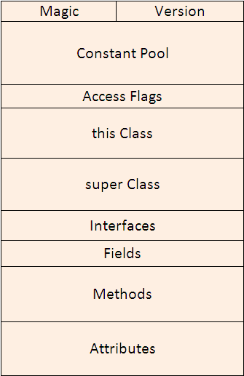
Рис 1.9. Структура class-файлу.
Файл складається з десяти секцій різного розміру:
- Magic – «магічна» константа, сигнатура, по якій можна відрізнити class-файл від інших типів файлів. Завжди дорівнює числу «0xCAFEBABE» у шістнадцятірковому представленні. Займає 4 байти.
- Version – версія class-файлу. Якщо версія вище за версію JVM у якій цей файл запущений – виникне помилка java.lang.UnsupportedClassVersionError. Займає 1 байт.
- Constant Pool – пул констант. Тобто, всі константи, такі як строки, числа, імена класів, змінних, інтерфейсів, методів, їх сигнатур, тощо зберігаються у цій секції. Секція має формат масиву зі змінним розміром елементів. Перші 4 байти займає число – кількість елементів у пулі. Кожен елемент складається з тегу – 1 байту, що вказує JVM тип елементу (число, строка, ідентифікатор, тощо). По цьому тегу віртуальна машина може визначити розмір даних у цьому елементі. Всі елементи унікальні та не дублюються.
- Access Flags – поле розміром у 2 байти, визначає тип та права доступу до файлу – флаг публічності, фінальності, особливого виклику суперкласу, флаг інтерфейсу, абстрактності. Всього 5 флагів.
- this Class – число розміром у 2 байти, посилається на строку у пулі констант яка зберігає ім’я класу.
- super Class – аналогічно з попереднім полем, посилається на ім’я суперкласу.
- Interfaces – список усіх інтерфейсів які були імплементовані даним класом (або ж інтерфейсом). Починається з числа – кількості імплементованих інтерфейсів розміром у 2 байти. Далі йде масив посилань на пул констант де зберігаються імена цих інтерфейсів.
- Fields – перші два байти позначають кількість полів у класі. Далі кожен елемент описує одне поле. Це тип, посилання на ім’я у пулі констант, флаги константності, доступу, тощо.
- Methods – аналогічно як і в попередньому полі це список з кількістю елементів у першому полі. Далі йдуть елементи, які описують кожен метод класу. Кожен елемент зберігає тип повертаємого значення метода, його список аргументів, посилання на ім’я, кількість байтів які потрібно зарезервувати на стеку для локальних змінних, параметри доступу, список виключень, та, звісно сам байт-код методу.
- Attributes – це також список, що зберігає атрибути закріплені за різними сутностями класу.

  - Мова С# та платформа .NET
Мова програмування C# була розроблена компанією Microsoft nта випущена у 2001 році. За структурою, синтаксисом та філософією мова дуже схожа на мову Java. Тому у даній роботі описані лише відмінності та ключові характеристики мови. Сама мова ще нещодавно невідривно зв’язана з платформою .NET Framework та іншими продуктами Microsoft. Проте зараз .NET Framework зливається з .NET Core – проектом з відкритим кодом.
.NET – комплексний проект, включає у себе віртуальну машину CLR (Common Language Runtime), стандартну бібліотеку BCL (Base Class Library), графічні бібліотеки WF (Windows Forms), WPF (Windows Presentation Founfation), LINQ, ADO.NET, ASP.NET. .NET Framework та її архітектура описані створеній компанією Microsoft специфікації CLI (Common Language Infrastructure).
На відміну від JVM для платформи .NET не має високорівневої основної мови. Платформою підтримується багато мов. Це C#, Visual Basic, C++/CLI, F#, IronPython та багато інших. Єдиною мовою якою оперує .NET є CIL (Common Intermediate Language) – високорівневий асемблер у який компілюються все інші мови.
Мова C# є найпопулярнішою серед мов для платформи .NET, однак у загальному рейтингу вона менш популярна ніж Java.
  - Ключові відмінності мови C#
C# - більш різноманітна мова ніж Java. Багато якого функціоналу не існує у Java, але він існує у C#, однак не навпаки.
Окрім класів, які подібні до класів у Java у даній мові є ще й структури. Вони відрізняються тим, що передаються по значенню, як примітивні типи. Тобто, при передаванні структури у функцію, туди буде передана її копія, на відміну від об’єкта, для якого передається лише посилання. Також локальні змінні які є структурами розміщуються на стеку, а не в кучі. Структури неявно наслідуються від структури System.ValueType, однак не можуть наслідуватися від інших або бути суперкласами. Самі структури не можуть мати значення null, проте можуть бути обернені спеціальним об’єктом для цього.
Перечислення у C# подібні до перечислень у C++. Вони не можуть мати нічого окрім списку значень. Значення можуть бути проініціалізовані явно або неявно. Значення можуть бути лише простими цілочисленними типами.
Замість пакетів у мові C# використовуються простори імен. Вони не прив’язані до імен файлів, папок та інших структур. Простір імен створюється явно та може ділитися між бібліотеками, програмами, модулями. Простори імен можуть бути вкладені.
Синтаксис C# дозволяє перевантажувати певні оператори. Тобто, наприклад, можна перевантажити оператор «+», щоб той сумував два типу «точка».
Платформа .NET та мова C# підтримують цілі числа без знаків.
C# підтримує лямбда-функції яких не було у Java до 8 версії. Також підтримуються делегати та події.
Підтримуються вказівники, хоча й з обмеженою арифметикою порівняно з С/C++. Є підтримка двовимірних масивів, уніфікованих дженериків – вони можуть приймати й примітивні типи зі структурами. Підтримується оператор goto, передача типів-значень по посиланню, порівняння зі зразком у операторі switch.
Окрім методів та полів у класах можуть бути властивості. Вони ведуть себе як поля при зчитуванні та записі, проте неявно викликають спеціальні методи. Також можна створювати методи-розширення для будь-яких існуючих класів.

Висновки до розділу 1
Обидві мови, Java та C# схожі між собою, обидві виконуються на віртуальних машинах, є об’єктно-орієнтованими та мають синтаксис подібний до C. Мова Java була розроблена на 5 років раніше за C# і є його ідейним надихачем.
У даному розділі було детально розглянуто синтаксис мови Java, її об’єктну модель, типи даних та формат бінарного файлу. Порівняно мову Java з мовою C# від компанії Microsoft. З порівняння можна зробити висновок, що синтаксично мова C# є більш досконалою.
Стратегії та техніки реалізації обох мов успішно використані у даній роботі. Розроблювана мова базується на принципах Java та C#, а формат бінарного файлу схожий на class-файли мови Java.

РОЗДІЛ 2
АРХІТЕКТУРА МОВИ

2.1. Визначення необхідних компонентів
При проектуванні мови програмування була обрана архітектура подібна до .NET та JVM. Така архітектура була обрана через те, що мова, компільована у байт-код та потім інтерпретована віртуальною машиною краще пристосована до переносу на інші архітектури та операційні системи. Для створення повноцінного середовища програмування знадобилося розробити такі компоненти:
- Високорівнева мова – ціль розробки. Кінцевий продукт, яким будуть користуватися розробники.
- Проміжна мова, високорівневий асемблер – використовується для створення тимчасового представлення перед остаточною компіляцією.
- Компілятор – завдяки ньому відбувається перетворення вихідного коду високорівневої мови у байт-код
- Віртуальна машина – потрібна для виконання байт-коду. Складається з таких підсистем:
  - Блок завантаження файлів та створення контексту виконання
  - Блок інтерпретації. Несумісний з JIT
  - Блок JIT-компілятора. Несумісний з блоком інтерпретації
  - Блок керування пам’яттю та збирача сміття
Перші два компоненти розглянуто у даному розділі.

2.2. Високорівнева мова програмування
Розроблена високорівнева, подібна до мов C та Java. Ця мова є цільовою мовою для розробки додатків. Мова є повною по Тюрінгу. Розглянемо структуру, синтаксис та керуючі конструкції мови. Найвищим елементом мови є модуль. Модуль складається з одного або декількох файлів вихідного коду. У файлах вихідного коду можуть функції, поля (глобальні змінні), властивості, директиви імпорту та атрибути.
Весь імперативний код знаходиться у функціях та властивостях. Виконання починається з функції main.

2.2.1. Структура файлу вихідного коду
Файл вихідного коду може містити:
- директиви імпорту;
- атрибути;
- поля (глобальні змінні);
- властивості;
- функції.
Директиви імпорту мають наступний формат:
import "<назва або шлях до модуля>"
Рис. 2.1. Директива імпорту.
Вони використовуються для імпорту усіх публічних функцій, властивостей та полів з цільового модуля. Після цього імпортовані сутності попадають у глобальний простір імен.
Атрибути визначаються компілятором та можуть впливати на процес компіляції або інтерпретації віртуальною машиною. Атрибути можуть бути прив’язаними та неприв’язаними. Неприв’язані атрибути застосовуються до цілого модуля або файлу з кодом та закінчуються крапкою з комою. Прив’язані – до властивостей або функцій та не закінчуються крапкою з комою. Атрибути можуть мати список параметрів у круглих дужках, але не обов’язково. Синтаксис атрибуту має наступний вигляд:
@<ім’я>[(<список параметрів>)][;]
Рис. 2.2. Синтаксис атрибуту.
Наразі існує визначена кількість атрибутів:
- @AllowBuiltins; - сигналізує компілятору про допустимість використання вбудованих функцій та типів даних у файлі що компілюється. Є костилем.
- @Define(key=value);, @Define(key, value); – створює запис у секції метаданих у вихідному файлі. Приймає два параметри: key – ключ, строка по якій значення атрибуту може бути знайдене віртуальною машиною або іншими засобами, має бути унікальною; value – значення, може мати будь-який простий тип – ціле або з плаваючою комою число, строка, булевий флаг.
- @Module(name); – задає ім’я модуля. Ім’я має бути строкою.
- @RuntimeInternal – сигналізує компілятору та віртуальній машині, щофункція, до якої прив’язано цей атрибут є внутрішньою нативною функцією віртуальної машини та не реалізована у коді мови. До таких функцій, наприклад, належать print() та sqrt().
- @Entry – маркує наступну функцію як точку входу з якої починається виконання програми.
Поля є глобальними змінними. Вони можуть бути доступні будь-якому коду всередині модуля та ззовні, за умови що відмічені як публічні. Модифікатори доступу можуть бути «public» або «private». Вони визначають чти буде поле доступне ззовні модуля. Відсутність модифікатора сприймається як «private». Синтаксис поля показано у рядку 1 на рис. 2.3, приклади показано на рядках 2-4.
1. [модифікатор доступу] <тип> <ім’я> [= <вираз>];
2. int a;
3. string hello = "hello"
4. public double[][] matrix = new double[10][];
Рис. 2.3. Синтаксис та приклади полів.
Ініціалізація змінних відбувається у порядку їх визначення у файлі вихідного коду. Усі вирази ініціалізації записуються у спеціальну функцію, яка виконує їх після завантаження.
Властивості схожі на такі, що реалізовані у мові програмування C#. Вони складаються з функції що читає значення та з функції що його записує. Властивості можуть мати обидві з цих функцій або тільки одну. Властивості, які мають лише функцію зчитування називаються властивостями тільки для читання. Властивості, які мають лише функцію запису називаються властивостями тільки для запису. Властивості що мають обидві функції називаються властивостями читання-запису. Модифікатори доступу ідентичні тип, що й у полів. Синтаксис та приклади властивостей наведено на рис. 2.4 нижче.
1. [модифікатор доступу] <тип> <ім'я> -> <вираз>;
2. [модифікатор доступу] <тип> <ім'я> {
3. -> <вираз або блок зчитування>;
4. <- <вираз або блок запису>;
5. }
6. int[][] ROProp1 -> new int[2][];
7. double VOProp1 {
8. <- setPi(value);
9. }
10. public string RWProp1
11. {
12. -> #;
13. <- {
14. if(value == null)
15. # = "null";
16. else
17. # = value;
18. }
19. }
Рис. 2.4. Синтаксис та приклади властивостей.
Кожна властивість має власну приховану змінну «#» того типу, який визначений у сигнатурі властивості. Властивість може вільно читати та записувати у цю змінну. Також функції запису мають єдиний неявний аргумент «value» того ж типу що і сигнатура властивості. Функції запису визначені як ті, що не повертають значень. Функції зчитування не мають аргументів, але зобов’язані повернути значення того типу, який визначений у сигнатурі властивості.
При зверненні до властивості на читання неявно викликається функція зчитування. При записі – функція запису. Однак синтаксично у сторонньому коді властивості ідентичні полям та звичайним змінним.
Синтаксис функцій у даній мові подібні до функцій у Java та C#. Спочатку, як і у полів та властивостей, у функцій може бути визначений модифікатор доступу та нативності. Далі визначається тип повертаємого значення, ім’я, список аргументів та тіло. Список аргументів може налічувати нуль або більше аргументів у формати «тип ім’я» розділених комою. Сигнатурою функції вважається її ім’я та типи її аргументи. Тому у одному просторі імен не можуть бути визначні більше однієї функції з однаковим іменем та списком типів аргументів. Однак дві функції можуть мати однакове ім’я у разі якщо відрізняється довжина списку аргументів або наявні типи у ньому.
1. [модифікатор доступу] [модифікатор натиіності] <тип> <ім'я> ([аргументи]) {
2. <тіло>
3. }
4. public void main() { ... }
5. int sum(int x, int y) { ... }
6. private bool fun(string[] names) { ... }
Рис. 2.5. Синтаксис та приклади функцій.
Тіло функції може містити імперативний код, що має бути виконаний при виклику функції.

2.2.2. Керуючі конструкції
Дана мова підтримує цикли, умовні блоки, блоки вибору, мітки та оператор безумовного переходу.
Цикли у даній мові представлені чотирма видами: while, do-while, for та foreach:
- while – складається тільки з умови та тіла (вираз або блок коду). Підходить для циклів, кількість ітерацій у яких невизначена або динамічна. Спочатку виконується умова, потім тіло. Цикл виконується поки умова істинна. Має такий вигляд, як на рис. 2.6 нижче.
while (<умова>)
<вираз> | <блок>
Рис. 2.6. Цикл while
- do-while – цикл з пост-умовою. Схожий на цикл while, відрізняється тим, що умова перевіряється після виконання тіла циклу. Це гарантує, що тіло буде виконано хочаб один раз. Має такий вигляд, рис. 2.7.
do {
<вираз> | <блок>
} while (<умова>)
Рис. 2.7. Цикл do-while
- for – цикл з лічильником. Містить ініціалізатор, умову, дію та тіло (вираз або блок). Підходить для циклів з фіксованою кількістю ітерацій. Спочатку виконується ініціалізація, потім умова, тіло і дія. Цикл виконується поки умова істинна. Має такий вигляд, рис. 2.8.
for (<ініціалізатор>; <умова>; <дія>)
<вираз> | <блок>
Рис. 2.8. Цикл for
- for-each – цикл по масиву. Містить зміну та масив. Перебирає усі елементи масиву послідовно, зберігаючи кожний у змінній циклу. Має наступний вигляд, рис 2.9.
foreach (<змінна> in <масив>)
<вираз> | <блок>
Рис. 2.9. Цикл for-each
Цикл може містити у своєму тілі оператори керування циклом break та continue. Перший перериває цикл у тій точці, де був використаний. Далі виконання переходить до команд поза циклом. Другий перериває ітерацію і переходить до умови та наступної ітерації якщо умова істинна.
Реалізовані два способи умовного виконання коду. Перший – конструкція if-else-if. Вона складається з ключового слова if, після якого йде логічний вираз – умова та тіло. Код у тілі буде виконаний тільки якщо умова істинна. Після тіла може йти один або більше блок else if. Він починається ключовими словами else if, після яких як і у першому блоці йде умова та тіло. Код у тілі буде виконаний тільки якщо жодна умова у попередніх блоках не була істинною, а у даному – є такою. Після блоку if та опціональних блоків else if може йти один блок else. Він не містить умови і код тіла у ньому буде виконаний тільки якщо всі попередні умови не були істинними.
Рис. 2.10. Умова if-else-if
if (<умова>)
<вираз> | <блок>
else if (<умова>)
<вираз> | <блок>
else
<вираз> | <блок>
Реалізована конструкція вибору switch. Вона складається з оператора switch, після якого вказується вираз та блоку з мітками case. У кожній мітці є одне або декілька значень розділених символом «|», з якими цей вираз порівнюється. Якщо вираз дорівнює одному із значень біля мітки – виконання переходить до тіла мітки. І вираз, і значення мають мати один з наступних типів: boolean, byte, char, short, ushort, int, long, uint, ulong, double та string. Тіло мітки рекомендовано закінчувати оператором break. Інакше виконання буде відбуватися послідовно у кожній наступній мітці до кінця блоку або до першого break. Окрім міток зі значеннями конструкція switch може мати одну мітку default. Виконання перейде до неї якщо значення виразу не зпівпало з жодним значенням біля міток case. Тіло у мітках може бути повністю відсутнім, це зручно використовувати при створенні «синонімів» до інших міток. Конструкція має наступний вигляд, рис 2.11.
Рис. 2.11. Конструкція switch
switch(<вираз>) {
case <значення> | <значення> | <значення>:
<вираз> | <блок>
case <значення>:
case <значення>:
<вираз> | <блок>
break;
default:
<вираз> | <блок>
break;
}
Дана мова також підтримує мітки та оператор безумовного переходу goto. Мітки мають формат ідентичний до формату у мові С – «label:». Оператор goto виглядає так – «goto <мітка>».
У мові підтримуються наступні типи даних:
Таблиця 2.1. Типи даних
Назва | Розмір, байт | Еквівалент C++
byte | 1 | uint8_t
char | 1 | int8_t / char
short | 2 | int16_t
uint | 4 | uint32_t
int | 4 | int32_t
long | 8 | int64_t
ulong | 8 | uint64_t
bool | 1 | bool / uint8_t
double | 8 | double
string | 4 (на стеку) | const char * / std::string
[] - (масив) | 4 (на стеку) | (динамічний масив), std::array
Масиви можуть бути одно- та багатовимірними, тобто масивами масивів. Синтаксис оголошення локальних змінних схожий на оголошення полів – глобальних змінних. Приклади наведено нижче.
Рис. 2.12. Приклади локальних змінних
int i = 0;
int[] test = new int[42];
byte[] mem = new byte[3000];
string hello;
double sqrt23 = sqrt(2.0/3.0);
Мовою підтримуються арифметичні, логічні, бітові операції. Також підтримуються інкрименти, декрименти, скорочені операції присвоювання, касти (приведення типів), виділення пам’яті на кучі. Нижче наведені усі типи операцій за зменшенням приорітету.
Таблиця 2.2. Пріоритети операторів
Пр. | Оператори | Опис
1 | (cast) | Приведення типу, найвищій пріоритет
2 | ++, --, [], new | Пре-інкримент, декримент, виділення пам’яті
3 | !, ~, +, -, ++, --, () | Не, NOT, унарний +, унарний -, пост- інкримент, декримент, виклик функції
4 | *, /, % | Множення, ділення, модуль
5 | +, - | Додавання, віднімання
6 | >>, << | Бітові зсуви вправо та вліво
7 | >, >=, <=, < | Відношення
8 | ==, != | Рівність, нерівність
9 | & | AND
10 | ^ | XOR
11 | | | OR

Таблиця 2.1 (закінчення)
12 | && | Логічне І
13 | || | Логічне АБО
14 | =, +=, -=, *=, /=, %=, <<=, >>=, &=, ^=, |= | Присвоєння, скорочене присвоєння з операторами

2.3. Проміжна мова
Проміжна мова, високорівневий асемблер – те, у що транслюється код на даній високорівневій мові перед компіляцією у байт-код та записом у вихідний бінарний файл. Проміжна мова не розрахована на безпосереднє використання розробником, проте доступна для використання. Основні компоненти файлу з кодом написаним на проміжній мові подібні до компонентів високорівневої – атрибути, поля та функції. Однак, властивості не підтримуються даною мовою і для задання властивості використовуються особливі директиви та методи. Поля у свою чергу знаходяться у окремій секції. Директива імпорту реалізована атрибутом. Атрибути починаються з крапки.
Таблиця 2.3. Директиви проміжної мови
Назва | Пояснення
.globals  .end-globals | Початок та кінець секції полів - глобальних змінних.
.module <name> | Ім’я модуля, задається без лапок.
.import "<module>" | Імпорт модуля, модуль задається у лапках.
.define("<key>", <value>) | Аналогічно до директиви @Define у високорівневій мові.
.lib | Вказує на те, що модуль – бібліотека і на може бути виконаним безпосередньо.
Таблиця 2.3 (закінчення)
.ro-prop(<scope>, "<name>", <type>) | Задає властивість тільки для читання, приймає модифікатор доступу, ім’я та тип.
.rw-prop(<scope>, "<name>", <type>) | Задає властивість для читання і запису, приймає модифікатор доступу, ім’я та тип.
Кожен елемент секції даних має формат який представлено на рисунку 2.13 у рядку 1. У рядку 2-3 наведено приклади.
Рис. 2.13. Секція полів
1. <індекс> : <тип> -> <модифікатор> <ім'я>
2. 0 : double -> private a
3. 1 : string -> private RWProp1_$pfld
Індекс – число, завдяки якому до змінної можливо звертатися з байт-коду. Індекс є невід’ємним цілим числом та має бути унікальним у рамках модуля. Тип позначає тип даних поля, модифікатор – чи то поле публічне або приватне, далі йде ім’я.

2.3.1. Система команд мови
Система команд даної проміжної мови програмування є стековою. Тобто, у архітектурі відсутні регістри, а усі операції відбуваються на стеку.
Арифметичні команди наведено у таблиці 2.4.
Таблиця 2.4. Арифметичні команди
Опкод | Значення у hex | Опис
add | 0x4 | Додавання двох цілих чисел
addf | 0x5 | Додавання двох чисел з плаваючою крапкою

Таблиця 2.4 (закінчення)
sub | 0x6 | Віднімання двох цілих чисел
subf | 0x7 | Віднімання двох чисел з плаваючою крапкою
mul | 0x8 | Множення двох цілих чисел
mulf | 0x9 | Множення двох чисел з плаваючою крапкою
div | 0xa | Ділення двох цілих чисел
divf | 0xb | Ділення двох чисел з плаваючою крапкою
rem | 0xc | Залишок від ділення двох цілих чисел
neg | 0x5b | Множення цілого числа на -1
Бітові команди наведено у таблиці 2.5.
Таблиця 2.5. Бітові команди
Опкод | Значення у hex | Опис
and | 0x54 | Бітове І
or | 0x55 | Бітове АБО
inv | 0x59 | Інверсія бітів
xor | 0x5a | Бітове виключне АБО
shl | 0x5f | Лінійний зсув вліво
shr | 0x60 | Лінійний зсув вправо
Логічні команди наведено у таблиці 2.6.
Таблиця 2.6. Логічні команди
Опкод | Значення у hex | Опис
eq | 0x56 | Рівність
neq | 0x57 | Нерівність
not | 0x58 | Заперечення, логічна інверсія
Таблиця 2.6 (закінчення)
gt | 0x62 | Більше
gte | 0x63 | Більше або дорівнює
lt | 0x64 | Менше
lte | 0x65 | Менше або дорівнює
Каст, приведення типу наведено у таблиці 2.7.
Таблиця 2.7. Команди приведення типів
Опкод | Значення у hex | Опис
conv_ui8 | 0xe | Перетворити у байт
conv_i16 | 0xf | Перетворити у знакове 16-бітне ціле
conv_chr | 0x10 | Перетворити у символ
conv_i32 | 0x11 | Перетворити у знакове 32-бітне ціле
conv_ui32 | 0x12 | Перетворити у беззнакове 32-бітне ціле
conv_i64 | 0x13 | Перетворити у знакове 64-бітне ціле
conv_ui64 | 0x14 | Перетворити у беззнакове 64-бітне ціле
conv_f | 0x15 | Перетворити у число з плаваючою крапкою
Умовні, безумовні переходи, виклики функцій наведено у таблиці 2.8.
Таблиця 2.8. Команди переходу
Опкод | Значення у hex | Опис
jmp | 0x16 | Безумовний перехід
jz | 0x17 | Перейти якщо 0
jnz | 0x19 | Перейти якщо не 0
jnull | 0x1b | Перейти якщо null

Таблиця 2.8 (закінчення)
jnnull | 0x1c | Перейти якщо не null
call | 0x1d | Викликати функцію
ret | 0x68 | Повернутися з функції
Завантаження констант на стек наведено у таблиці 2.9.
Таблиця 2.9. Команди завантаження констант
Опкод | Значення у hex | Опис
ld_0 | 0x42 | Завантажити 0
ld_1 | 0x43 | Завантажити 1
ld_2 | 0x44 | Завантажити 2
ld_str | 0x48 | Завантажити строку
ld_ui8 | 0x49 | Завантажити байт
ld_i16 | 0x4a | Завантажити 16-бітне знакове ціле
ld_chr | 0x4b | Завантажити символ
ld_i32 | 0x4c | Завантажити 32-бітне знакове ціле
ld_ui32 | 0x4d | Завантажити 32-бітне беззнакове ціле
ld_i64 | 0x4e | Завантажити 64-бітне знакове ціле
ld_ui64 | 0x4f | Завантажити 64-бітне беззнакове ціле
ld_f | 0x50 | Завантажити число з плаваючою крапкою
ld_true | 0x51 | Завантажити true
ld_false | 0x52 | Завантажити false
ld_null | 0x53 | Завантажити null
Завантаження змінних на стек наведено у таблиці 2.10.

Таблиця 2.10. Команди завантаження змінних
Опкод | Значення у hex | Опис
ldloc | 0x1f | Завантажити локальну змінну
ldloc_0 | 0x20 | Завантажити локальну змінну з індексом 0
ldloc_1 | 0x21 | Завантажити локальну змінну з індексом 1
ldloc_2 | 0x22 | Завантажити локальну змінну з індексом 2
ldelem | 0x27 | Завантажити елемент масиву
ldelem_0 | 0x28 | Завантажити елемент масиву з індексом 0
ldelem_1 | 0x29 | Завантажити елемент масиву з індексом 1
ldelem_2 | 0x2a | Завантажити елемент масиву з індексом 2
ld_aref | 0x2b | Завантажити посилання на елемент масиву
ld_byref | 0x2c | Завантажити елемент масиву за посиланням
ldarg | 0x32 | Завантажити аргумент
ldarg_0 | 0x33 | Завантажити аргумент з індексом 0
ldarg_1 | 0x34 | Завантажити аргумент з індексом 1
ldarg_2 | 0x35 | Завантажити аргумент з індексом 2
ldfld | 0x3a | Завантажити поле
ldfld_0 | 0x3b | Завантажити поле з індексом 0
ldfld_1 | 0x3c | Завантажити поле з індексом 1
ldfld_2 | 0x3d | Завантажити поле з індексом 2
Збереження даних зі стеку у змінні наведено у таблиці 2.11
Таблиця 2.11. Команди збереження
Опкод | Значення у hex | Опис
stloc | 0x23 | Зберегти локальну змінну
stloc_0 | 0x24 | Зберегти локальну змінну з індексом 0

Таблиця 2.11 (закінчення)
stloc_1 | 0x25 | Зберегти локальну змінну з індексом 1
stloc_2 | 0x26 | Зберегти локальну змінну з індексом 2
stelem | 0x2d | Зберегти елемент масиву
stelem_0 | 0x2e | Зберегти елемент масиву з індексом 0
stelem_1 | 0x2f | Зберегти елемент масиву з індексом 1
stelem_2 | 0x30 | Зберегти елемент масиву з індексом 2
st_byref | 0x31 | Зберегти елемент масиву за посиланням
starg | 0x36 | Зберегти аргумент
starg_0 | 0x37 | Зберегти аргумент з індексом 0
starg_1 | 0x38 | Зберегти аргумент з індексом 1
starg_2 | 0x39 | Зберегти аргумент з індексом 2
stfld | 0x3e | Зберегти поле
stfld_0 | 0x3f | Зберегти поле з індексом 0
stfld_1 | 0x40 | Зберегти поле з індексом 1
stfld_2 | 0x41 | Зберегти поле з індексом 2
Спеціальні команди наведено у таблиці 2.12.
Таблиця 2.12. Спеціальні команди
Опкод | Значення у hex | Опис
nop | 0x0 | Нічого не робити
dup | 0x1 | Продублювати значення на стеку
newarr | 0x1e | Створити масив у кучі та повернути посилання
pop | 0x61 | Викинути елемент зі стеку
sizeof | 0x66 | Повернути розмір типу даних

Таблиця 2.12 (закінчення)
typeof | 0x67 | Повернути тип даних елемента на стеці
break | 0x6a | Перевести віртуальну машину у режим налагодження
undefined | (усі інші) | Неіснуюча інструкція. Перевести віртуальну машину у критичний режим

Висновки до розділу 2
У розділі 2 було запропоновано структуру, синтаксис, ключові слова та команди двох розроблених мов програмування. Перша мова – мова програмування високого рівня подібна до мови C# та Java. Каркас Мова включає в себе функції, властивості, змінні, модулі, керуючі конструкції: цикли, умови, оператори переходу. Розроблена мова є простою і зручною для використання.
Друга мова програмування є низькорівневою, схожою на Common Intermediate Language, це – проміжне представлення між розробленою високорівневою мовою та байт-кодом у який вона компілюється.

РОЗДІЛ 3
КОМПІЛЯТОР ТА ВІРТУАЛЬНА МАШИНА
Невід’ємними частинами розробленого середовища програмування є компілятор (до складу якого входить асемблер) та віртуальна машина. Тому були розроблені наступні засоби:
- Компілятор, на мові C# версії 7.0, під середовище Mono Runtime, використовуючи інтегроване середовище розробки MonoDevelop. Розробка виконувалася на ОС Ubuntu.
- Асемблер, на мові C++14, під платформу x86 та ОС Linux, використовуючи інтегроване середовище розробки Qt Creator та компілятор GCC 8. Розробка виконувалася на ОС Ubuntu.
- Віртуальна машина, на мові C++14, під платформу x86 та ОС Linux, використовуючи інтегроване середовище розробки Qt Creator та компілятор GCC 8. Розробка виконувалася на ОС Ubuntu.

3.1. Компілятор
Компілятор – один із різновидів транслятора. Він відрізняється від іншого – інтерпретатора тим, що здійснює багато проходів та не займається безпосереднім виконанням команд мови. Компілятори теж поділяються на види:
- Ahead-of-Time (AOT)
- Just-in-Time (JIT)
У даній роботі розроблено AOT компілятор. Цей тип є найбільш розповсюдженим. До цього типу належать такі компілятори як GCC, MSVC, Clang, CSC, Javac, а також Android Runtime (ART).
Задачі компілятора – аналіз та синтез.
Аналіз полягає у розпізнаванні вихідного тексту програми, перевірки коректності та формування внутрішнього представлення.
Синтез – робота з внутрішнім представленням, його корекція, модифікація та генерація результату – машинного коду, байт-коду або асемблерного лістингу.

    - Основні етапи компіляції
Лексичний аналіз – зазвичай є першою фазою. Задача лексичного аналізатора – розбиття суцільного тексту програми на токени (лексеми). Токен є атомарною одиницею мови. Лексичний аналізатор формує токени з набору тексту, перевіряє коректність та допустимість символу, створює новий токен та прив’язує до нього характеристики - позицію від початку тексту, тип токена та конкретний тип (наприклад, якщо тип – константа, то конкретний тип – тип константи – рядок, число, тощо). На вихід аналізатор подає потік токенів.
Синтаксичний аналіз – створення внутрішнього представлення та перевірка отриманих від лексичного аналізатора потоку токенів на відповідність граматиці мови. Основна задача – створення внутрішнього представлення для подальших етапів аналізу та синтезу. Внутрішнім представленням є абстрактне синтаксичне дерево (AST). Під час побудови дерева відбуваються перевірки на коректність та відповідність вхідних даних граматиці мови.
Семантичний аналіз – перевіряє відповідність типів, наявність змінних, полів, методів, класів. Приймає на вхід AST від синтаксичного аналізатора та подає на вихід атрибутивне дерево розбору. Контроль типів керується матрицями (для бінарних операторів) та векторами (для унарних) конверсії. При необхідності у дерево розбору додаються вузли конверсії
Оптицізація коду полягає у видаленні недосяжних блоків та інструкцій, згортці констант, детектуванні та видаленні невикористаних змінних та методів.
Генерація коду – останній етап, під час якого з атрибутивного дерева формується SSA представлення, відбуваються останні оптимізації та формується код мовою асемблера.

    - Огляд розробленого компілятора
Точкою входу компілятора є статичний метод Main у файлі Program.cs. Компілятор викликається з терміналу і його команда має такий короткий формат: uc [-htvSALD] [-o file] sources, де uc – назва програми, а sources – список файлів з програмним кодом, які повинні бути зкомпільовані. Опис флагів програми наведено нижче у таблиці 3.1.
Таблиця 3.1. Флаги програми
Флаг | Опис
-h, --help | Показати опис усіх флагів
-S, --asm-only | Згенерувати тільки асемблерний лістинг та не компілювати його у бінарний модуль
-A, --assemble | Зкомпілювати лістинг у бінарний файл
--no-internal | Не використовувати вбудовані функції
--fw-debug | Режим налагодження
-L, --lib | Позначити що вихідний модуль є бібліотекою
-o, --out file | Вказати ім’я файлу вихідного модуля
Для обробки флагів та опцій командного рядка використовується бібліотека Gnu.Getopt.
Після передачі усіх опцій компілятор починає оброблювати файли з програмним кодом. Створюється екземпляр класу TokenStream – потоковий лексичний аналізатор. Він розбиває текст вихідного файлу на лексеми – токени.
Типи токенів, які підтримуються лексичним аналізатором TokenStream наведено у таблиці 3.2.
Таблиця 3.2. Типи токенів
Тип | Токени | Формат
ImplicitIdentifier | # | Решітка, один символ. Використовується у властивостях.
Identifier | [a-zA-Z_][0-9a-zA-Z_]+ | Назви змінних, функцій, ключові слова. Починаються з великої або малої латинської літери або символу _. Далі можуть містити літери, цифри та символи _ у будь-якому порядку та кількості.
Delimiter | {}[]()?:.,@ | Блоки коду, дужки, початок атрибутів. Містять один символ
OperatorAssign | = | Оператор збереження. Один символ
Operator | -+*/|~^&%!<>= | Оператори. Один, два або три символи
Таблиця 3.2 (закінчення)
String | ".*" | Строки. Будь-які символу у довільній кількості між подвійними лапками
Digit | 0-9, 0-9., 0x0-F, 0x0-F | Десяткові або шістнадцятіркові числа
Unknown | (інше) | Невідомі символи
Char | '.*' | Символи. Будь-які символу у довільній кількості між одинарними лапками
EOF | (кінець файлу) | Не має символу
Endl | \n, \r\n | Символи переносу рядку
Separator | ; | Символ розділення виразів
Boolean | true, false | Логічні символи true, false
Null | null | Символ null
У результаті аналізу та розбору рядка «int x = 2 * (y - 6);» Будуть сформовані наступні токени: Identifier – int, Identifier – x, OperatorAssign – =, Digit – 2, Operator – *, Delimiter – (, Identifier – y, Operator – -, Digit – 6, Delimiter – ), Separator – ;.
Компілятор робить два проходи – перший для формування таблиці функцій, полів, властивостей та імпортів, другий – для аналізу тіл функцій. Перший прохід виконується методом compileGlobal. Цей метод аналізує файл починаючи з першої лексеми. Дивлячись на значення лексеми аналізатор переходить до обробки полів, властивостей, функцій або імпорту модулів.
Модуль що компілюється може імпортувати інші, вже зкомпільовані модулі. Такі модулі називаються бібліотеками, вони не призначені для безпосереднього виконання.
Для імпорту функцій і властивостей зі сторонніх модулів компілятор має спеціальний клас Module який визначений у файлі Module.cs. Цей клас читає бінарний модуль і формує та заповнює три списки:
- Список функцій. До нього входять усі публічні функції модуля. Функції, які імпортовані з інших модулів у той, що аналізується не попадають у список так. Проте до нього попадають публічні нативні функції.
- Список властивостей. До нього попадають усі публічні властивості.
- Список полів. До нього попадають усі публічні поля.
Перед безпосереднім читанням клас перевіряє сигнатуру модуля щоб переконатися що даний файл взагалі є модулем. Сигнатура займає перші 4 байти файлу і у шістнадцятірковому представленні має такий формат: 0xC0DE5341. Якщо сигнатура не може бути прочитана, або відрізняється від наведеної компілятор ініціює виключення CorruptedModuleException та перериває процес компіляції з помилкою.
Крім імпортів compileGlobal створює списки усіх функцій, властивостей та полів у файлі.
Особливу увагу слід звернути на аналіз полів. У підрозділі 2.2.1. було наведено формат та приклади визначення полів. Згідно з ними поле може бути одразу ж проініціалізоване певним довільним виразом після оператору «=». Так, як єдиною сутністю мови яка може містити вирази є функція, то компілятор створює спеціальну функцію «__init__» з сигнатурою private «void __init__()». У цю функцію переміщуються усі вирази ініціалізації полів. Ця функція викликається віртуальною машиною у першу чергу одразу після повного завантаження модуля. Вирази ініціалізації поміщаються у функцію послідовно у порядку слідування у файлі. Через це, поля не можуть посилатися на інші поля, що визначені пізніше. Так, якщо дано два поля А та Б, А визначено раніше Б у файлі вихідного коду, поле А не може посилатися на поле Б, однак поле Б може посилатися на А. У виразах ініціалізації можуть викликатися будь-які функції цього та усіх імпортованих модулів.
Властивості на першому проході розбиваються на функції зчитування та запису, за наявності. Наприклад, дана властивість «public int Index { -> {…} <- {…}}». Властивість має тип «int» та зчитувач і записувач. Компілятор перетворює зчитувач на функцію з сигнатурою «public int Index$getter()», а записувач - «public void Index$setter(int value)». Обидві функції заносяться у список функцій. Якщо цій властивості використовується неявне поле «#», то компілятор створює поле «private int Index_$pfld» та реєструє у списку полів.
Другий прохід компілятора здійснюється списку функцій сформованому після першого. На цьому проході компілятор аналізує тіла функцій. Аналіз тіла відбувається у методі compileBlock. Він аналізує блок коду між токенами «{» та «}» - відкриваючою та закриваючою фігурною дужкою. Метод повертає проаналізований блок типу «CodeBlock». Початковою лексемою, необхідною цьому методу є токен «{» типу «Delimiter». Він визначає початок блоку коду. На початку аналізу блоку метод створює область видимості асоційовану з ним. Далі метод запитує наступний токен у лексичного аналізатора.
Якщо токен - «{», то метод compileBlock викликається рекурсивно. Повернений цим викликом блок заноситься методом що викликає у власний блок.
Якщо токен не є одним наступних ключових слів: «if», «for», «foreach», «while», «do», «switch», «goto», «return», «break», «continue», то компілятор розглядає наступну послідовність токенів як вираз. Якщо токен – тип даних, тоді вираз розглядається як визначення локальної змінної. У цьому разі зчитується назва змінної. Назва і тип заносяться у список локальних змінних поточного блоку коду та області видимості. Якщо після імені змінної іде вираз ініціалізації – він розглядається окремо як звичайний вираз.
Звичайний вираз аналізується методом evalExpr. Вираз зазнає декілька етапів перетворення. Перший етап – перетворення у обернений польський запис [12]. Тобто, перетворення з інфіксної на постфіксну нотацію. Завдяки цьому перетворенню усувається явне визначення пріоритетів операцій завдяки дужкам. Після перетворення усі оператори знаходяться у виразі у порядку їх виконання. Перший оператор у виразі буде виконано першим, другий – другим, і так далі. Для перетворення виразу у обернений польський запис використовується алгоритм сортувальної станції [13]. Алгоритм полягає у наступному:
- Створюється стек операторів та результуючий список.
- Індекс елемента вхідного виразу ставиться на початок.
- Береться елемент вхідного виразу за індексом.
- Якщо елемент – число, константа («null», строкова, символьна або булева) або змінна – записати у результуючий список та перейти на етап №2.
- Якщо елемент – оператор, то:
  - якщо оператор ліво-асоціативний, а стек операторів не пустий, то перекладати оператори зі стеку у вихідний список поки не зустрінеться оператор з нижчим пріоритетом або відкриваюча дужка;
  - якщо оператор право-асоціативний, а стек не пустий, то перекладати оператори зі стеку у вихідний список поки не зустрінеться оператор з вищим пріоритетом або таким самим або відкриваюча дужка;
  - покласти оператор на стек.
- Якщо елемент – відкриваюча дужка, то покласти її на стек операторів.
- Якщо елемент – закриваюча дужка, то перекладати оператори зі стеку у результуючий список поки не зустрінеться відкриваюча дужка. Якщо елементів на стеці не лишилося, то дужка пропущена і потрібно завершитися з помилкою.
- Якщо у вхідному виразі не залишилося операторів, то перенести всі оператори зі стеку у результуючий список. Якщо на стеці залишилася відкриваюча дужка, то закриваюча була пропущена і потрібно завершитися з помилкою.
На рис. 3.1. наведено приклад перетворення виразу «x = 2 * (y - 6);» у обернений польський запис.
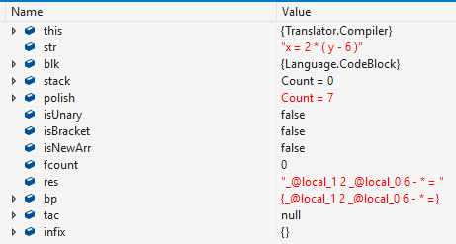
Рис. 3.1. Перетворення виразу у обернений польський запис.
Також при перетворенні виразу у обернений польський запис перевіряються усі зазначені у ньому змінні і функції. Пошук змінних ведеться рекурсивно починаючи з поточного блоку – області видимості, підіймаючись через усі батьківські області у поточній функції. Якщо змінна не знайдена – проводиться пошук серед аргументів функції. Далі пошук продовжуються у списках полів та властивостей даного модуля і всіх імпортованих. Якщо змінна не була знайдена і у цих списках – виникає помилка компіляції. Так, найвищій пріоритет мають локальні змінні у найближчій області видимості. Ще нижчий пріоритет мають аргументи функції і найнижчий – поля та властивості. Пошук функцій виконується тільки у списку функцій модуля і всіх імпортованих.
Після перетворення у обернений польський запис створюється абстрактне синтаксичне дерево (AST) виразу – орієнтований ациклічний граф. Дерево створюється починаючи з оператора, який знаходиться справа у оберненому польському записі. Вузлами дерева є оператори. Кінцями – операнди, тобто змінні і константи. Оператори не можуть бути кінцями. Кожен вузол може мати один, два або більше операндів. На рис. 3.2. наведено приклад AST для виразу «x = 2 * (y - 6);».

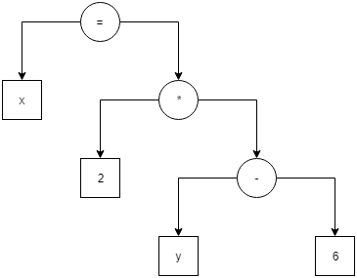
Рис. 3.2. Приклад AST для виразу «x = 2 * (y - 6);».
На рис. 3.3. наведено приклад AST для виразу «f(true, g(x * 9), "Hello");». Виклик функції «f» породжує вузол з трьома нодами, тому що дана функція приймає три параметри. Перша і третя нода – кінцеві, бо це константи. Друга нода – операторний вузол, виклик функції «g». Містить одну дочінню ноду – операторний вузол «*», який у свою чергу містить дві кінцеві ноди.
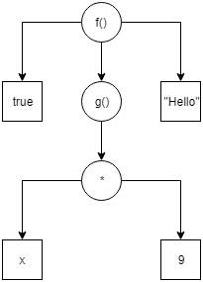
Рис. 3.3. Приклад AST для виразу «f(true, g(x * 9), "Hello");».
Спуск по дереву йде від кореня. Якщо корінь – ліво-асоціативний оператор, то рекурсивно оглядаються вузли зліва направо. У іншому випадку – навпаки, справа наліво. Після спуску по AST з нього створюється трьохадресний код – таке представлення у якому кожному вузлу відповідає вираз у форматі «z = x # y», де «#» - оператор або «z = x». Приклад можна побачити на рис. 3.4.
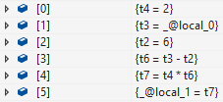
Рис. 3.4. Приклад трьохадресного коду для виразу «x = 2 * (y - 6);».
Змінні виду «t<число>», такі як «t4» та «t2» - тимчасові значення, які у процесі виконання коду будуть відповідати значенням, що знаходяться на стеку. Назва кожної змінної унікальна у межах функції. Перетворення у трьохадресний код допомагає позбавитися зайвих операцій зі стеком. Так, якщо певна змінна зустрічається лише зліва від оператора присвоєння, то її значення не буде використано і виразу що її містить можна позбутися. Якщо вираз зі змінною має вигляд «t<номер> = <значення>», а потім ця змінна зустрічається лише один раз у наступних виразах виду «z = x # y» справа від оператора присвоєння, тобто замість «x» або «y», то ці два вирази можна замінити єдиним, де значення першого виразу замінить дану змінну у другому. Наприклад, дані два вирази: «t1 = _@local_2» і «t4 = t3 % t1» можна звести до одного: «t4 = t3 % _@local_2».
Згенерований трьохадресний код поміщається у послідовний список виразів даної області видимості.
Наступним етапом після генерації другого проходу компілятора є генерація коду. Вона реалізована у класі ILCompiler у файлі ILCompiler.cs. Генератор вносить елементи модуля у асемблерний файл у такому порядку:
- Директиви імпорту модулів
- Загальні директиви
- Таблиця полів
- Директиви оголошення властивостей
- Функції
При компіляції функцій спочатку записується сигнатура – модифікатор доступу, тип повертаємого значення, назва, список типів аргументів у дужках та атрибути. Далі формується і записується таблиця локальних змінних. Потім іде тіло – перетворений у команди віртуальної машини трьохадресний код. Розглянемо генерацію на прикладі коду на рис. 3.5. Ліва частина рисунку містить програмний код високорівневої мови, правий – згенерований з нього лістинг асемблерного коду.
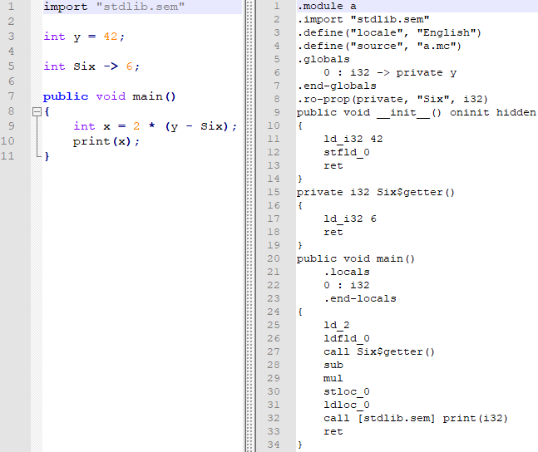
Рис. 3.4. Приклад високорівневого та згенерованого низькорівневого коду.
У лівій частині:
- рядок 1 – імпорт модуля;
- рядок 3 – поле з виразом ініціалізації;
- рядок 5 – властивість тільки для читання;
- рядки 7-11 – функція, точка входу.
У правій частині:
- рядок 1 – назва модуля. Отримана з назви файлу з кодом;
- рядок 2 – директива імпорту;
- рядок 3-4 – створення двох записів у сегменті метаданих;
- рядки 5-7 – секція полів;
- рядок 6 – поле. Спочатку йде його глобальний індекс, після двокрапки – тип, після стрілки – модифікатор доступу та назва;
- рядок 8 – визначення властивості тільки для читання;
- рядки 9-14 – згенерована функція ініціалізації. Позначена відповідним атрибутом та атрибутом приховання;
- рядок 11 – завантаження константи «0» на стек;
- рядок 12 – збереження константи зі стеку у змінній з індексом 0;
- рядок 13 – повернення з функції;
- рядки 15-19 – згенерована функція зчитувача для властивості «Six»;
- рядок 17 – завантаження константи «6» на стек;
- рядки 20-34 – головна функція;
- рядки 21-23 – список локальних змінних;
- рядок 22 – локальна змінна з індексом 0 та типом i32 (int);
- рядок 25 – завантаження константи «2» на стек;
- рядок 26 – завантаження значення поля з індексом 0 на стек;
- рядок 27 – виклик функції-зчитувача властивості «Six»;
- рядок 28 – віднімання останнього значення на стеці від передостаннього та запис результату на стек;
- рядок 29 – множення двох значень на стеці та запис результату на стек;
- рядок 30 – збереження значення на стеці у локальну змінну з індексом 0;
- рядок 31 – завантаження локальної змінної з індексом 0 на стек;
- рядок 32 – виклик функції «print» з модуля «stdlib.sem»;
- рядок 33 – повернення з функції.

  - Асемблер та формат модуля
Асемблер написано мовою C++. Він зчитує лістинг асемблерного коду та компілює його у бінарний модуль який потім може бути виконаний віртуальною машиною. Компілятор проходиться по тілу кожної функції та перетворює асемблерний код у байт-код. Бінарний модуль складається з сегментів. Формат бінарного модуля наведено на рис. 3.5.

magic |  | offset |  |  |  | flags
Segment headers | name |  | type |  | begin |  |  | end
Segment headers | …
Type seg. | array |  |  | size |  |  | type
Type seg. | …
Globals seg. | type |  |  | access |  |  | name
Globals seg. | …
Funcs seg. | type |  | sign |  | arg. types |  |  | access
Funcs seg. | flags |  | lv. count |  | lvars |  |  | bytecode
Funcs seg. |  |  |  |  | … |  |  | bytecode
Funcs seg. | …
Props seg. | name |  | proptype |  | access |  |  | type
Props seg. | …
Strings seg. | value
Strings seg. | …
Meta seg. | key |  | metatype |  | size |  |  | value
Meta seg. | …
Рис. 3.5. Формат бінарного модуля.
Модуль має наступні складові:
- magic – 4 байти, сигнатура модуля. Завжди має значення 0xC0DE5341;
- offset – 4 байти, початок сегментів;
- flags – 1 байт, флаги модуля;
- segment headers – список заголовків модуля;
  - name – назва заголовку, C-строка;
  - type – 4 байти, тип заголовку;
  - begin – 4 байти, адреса початку даних;
  - end – 4 байти, адреса кінця даних;
- type seg – сегмент, що містить список типів які використовуються у модулі:
  - array – 0-1 байт, опціонально, чи тип є масивом;
  - size – 0 або 4 байти, тільки якщо наявне поле array, містить рівень вкладеності масиву – його вимір;
  - type – примітивний тип;
- globals seg – сегмент полів – глобальних змінних;
  - type – 4 байти, індекс типу у сегменті типів
  - access – 1 байт, модифікатор доступу;
  - name – назва змінної, C-строка;
- funcs seg – сегмент функцій:
  - type – 4 байти, індекс типу у сегменті типів;
  - sign – сигнатура функціїї, C-строка;
  - arg. types – список типів аргументів, містить індекси типів у сегменті типів;
  - access – 1 байт, модифікатор доступу;
  - flags – 1 байт, флаги функції;
  - lv. count – 1 байт, кількість локальних змінних;
  - lvars – список локальних змінних;
  - bytecode – зкомпільований байт-код;
- props seg – сегмент властивостей:
  - name – назва властивості, C-строка;
  - proptype – тип властивості – читання або читання та запису;
  - access – модифікатор доступу;
  - type – 4 байти, індекс типу у сегменті типів;
- strings seg – сегмент строк. Містить список C-строк;
- meta seg – сегмент метаданих. Містить дані у форматі ключ-тип-розмір-значення.

  - Віртуальна машина
Віртуальна машина написана мовою C++. Вона має стекову [14] архітектуру та складається з таких компонентів:
- завантажувач модулів;
- інтерпретатор;
- JIT-компілятор;
- менеджер пам’яті зі збирачем сміття.
На рис. 3.6. позначені стани віртуальної машини та переходи між ними. Початковим станом є Unknown – об’єкт віртуальної машини ще не був ініціалізований.
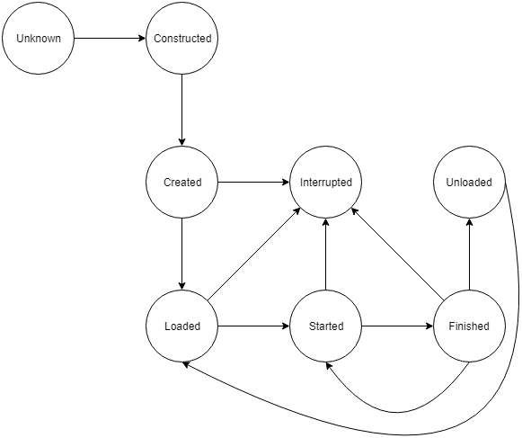
Рис. 3.6. Стани віртуальної машини та переходи між ними.
Виконання починається з того, що у віртуальну машину передається бінарний файл модуля як параметр командного рядка.
Віртуальна машина ініціалізує програмний стек, вказівник на стек встановлюється на початок, створюється менеджер пам’яті який виділяє пам’ять під дві кусі однакового розміру. Далі віртуальна машина перевіряє коректність переданого у параметрах командного рядка модуля за сигнатурою, зчитує версію, флаг того, що модуль може бути виконаний та список імпортованих модулів. Далі рекурсивно завантажуються імпортовані модулі. Для кожного модуля, за умови що усі модулі які він використовує вже завантажені і існує секція полів, викликається спеціальна функція ініціалізації що і ініціалізує поля.
Далі залежно від режиму виконання може початися інтерпретація з виконання коду головної функції або бути запущений JIT-компілятор для кожної завантаженої функції після чого буде передано виконання на першу інструкцію машинного коду зкомпільованої головної функції.
При виділенні пам’яті може статися ситуація коли куча завантажена повністю і необхідний блок не може бути виділений. Тоді розпочинається механізм збірки сміття [15]. Виконання програми призупиняється, менеджер пам’яті рекурсивно проходиться по усім глобальним змінним, аргументам, стеку та об’єктам у кучі у пошуках вказівників на ділянки пам’яті кучі. При знаходженні таких вказівників об’єкти асоційовані з ними переносяться з активної кучі у неактивну. Вказівники у відповідних місцях оновлюються. Після цього активна та неактивна кучі міняються місцями.

  - Інтеграція з розумним будинком та додаток для ОС Android
Основною метою даної роботи є створення середовища розробки додатків для розумного будинку. Ідея інтеграції полягає у тому, що бінарні модулі – програми, написані на розробленій мові програмування стискається утилітою zip та перетворюються у QR-код. Цей код може бути роздрукований, вигравірований або показаний на екрані. Максимальний об’єм даних які можуть міститися у одному коді – 4 кб, цього досить для того, щоб умістити простий застосунок.
Далі QR-код зчитується камерою смартфона і виконується. Для цього, з використанням розробленої віртуальної машини та мови Kotlin був створений додаток для ОС Android, який і зчитує код камерою, розтискає записаний у нього модуль та передає на виконання віртуальній машині інтегрованій у додаток. Також додаток містить модуль стандартної бібліотеки з функціями введення-виведення. Цей модуль може бути імпортований розроблюваними модулями які потім будуть перетворені у QR-код.

  - Демонстрація
Для демонстрації роботи середовища була створена тестова програма що реалізує генератор псевдовипадкових послідовностей – LFSR.
Програма складається з функції main та властивості LFSR яка кожен раз повертає нове згенероване значення. Головна функція виводить на екран 25 12-розрядних псевдовипадкових чисел згенероварих за допомогою властивості.
Зчитувач властивості при кожному виклику за допомогою бітових операцій та зсувів генерує псевдовипадковий біт та зберігає стан LFSR. Записувач властивості задає зерно для регістру.
Програма успішно зкомпільована, перетворена у QR-код та виконана віртуальною машиною у режимі інтерпретації яка була інтегрована у додаток для ОС Android.
Вихідний код на високорівневій мові наведено на рис. 3.7.
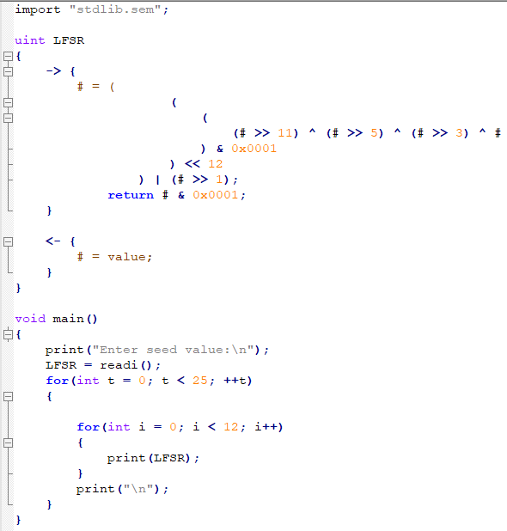
Рис. 3.7. Код високорівневої мови
Наведений вище код було успішно зкомпільовано. На виході отримано лістнинг асемблерного коду та бінарний модуль. Фрагмент лістинга наведено на рис. 3.8.
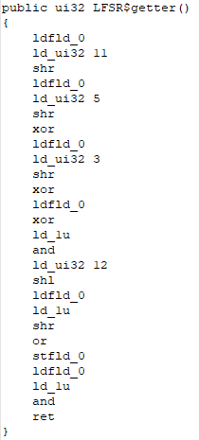
Рис. 3.8. Фрагмент лістинга асемблерного коду
Для тестування бінарний файл було виконано віртуальною машиною у режимі інтерпретації на ОС Linux перед перетворенням у QR-код. Вивід на термінал наведено на рис. 3.9. Модуль був завантажений та виконаний коректно. При виводі програми видно, що менеджер пам’яті зробив 26 звернень на виділення пам’яті на кучі.
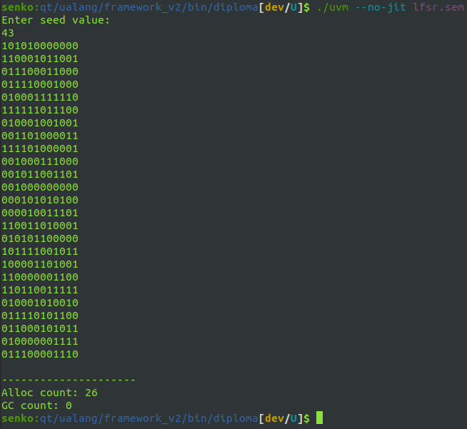
Рис. 3.9. Вивід програми
Далі бінарний файл було зтиснуто утилітою zip та перетворено у QR-код. Цей код наведено на рис. 3.10.

Рис. 3.10. QR-код що містить бінарний модуль
За допомогою розробленого додатку даний QR-код був коректно зчитаний, а модуль у ньому розтиснутий та виконаний розробленою віртуальною машиною на смартфоні. Інтерфейс зчитувача та результати виконання продемонстровані на рис. 3.11. Спочатку потрібно натиснути кнопку SCAN. Потім відкриється вікно камери. QR-код потрібно розмістити по центру екрана. При успішному зчитуванні вікно закриється, а модуль почне виконуватися. Вивід модуля можна побачити у верхній частині екрану. Поле Enter text та кнопка SEND використовуються для передання стандартного вводу у виконуваний модуль.
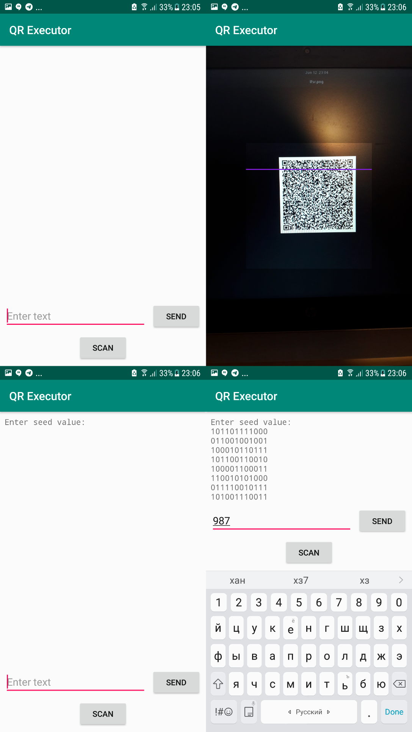
Рис. 3.11. Інтерфейс зчитувача та результат виконання модуля

Висновки до розділу 3
У даному розділі були оглянуті розроблені програмні засоби – компілятор, асемблер та віртуальна машина. На прикладі простої програми продемонстровано процес компіляції – перетворення вихідного коду у обернений польський запис, далі у абстрактне синтаксичне дерево, трьохадресний код та асемблерний лістинг.
Була розглянута структура бінарного модуля, описані усі його сегменти та поля цих сегментів.
Продемонстрована віртуальна машина, оглянуті її стани та алгоритм роботи. За допомогою віртуальної машини продемонстровано виконання простої програми.
Розглянуто та продемонстровано застосування даного середовища у розумному будинку. Програми, написані розробленою мовою можна компілювати у QR-коди, зчитувати та виконувати смартфоном.
Виходячи з усього наведеного вище можна зробити висновок, що програмний комплекс працює правильно та виконує поставлену задачу – реалізовує функціонал високорівневої мови програмування та середовище її виконання і інтегрується у системи розумного будинку.

ВИСНОВКИ
Дану роботу присвячено створенню середовищу розробки додатків для розумного будинку. Задачею було створити мову програмування високого рівня з простим синтаксисом, за допомогою якої розробник зможе реалізовувати додатки для розумного будинку. Так як розроблена мова компілюється у байт-код, її модулі можна зберігати у будь-якому програмно-читаємому вигляді, у тому числі на QR-кодах та RFID-мітках. Модулі можуть бути виконані на будь-якій архітектурі та операційній системі, потрібно лише перенести на неї віртуальну машину.
Ідеологічною основою розробленої мови були мови Java і С# та середовища виконання JVM і .NET Framework CLR. Тому у першому розділі було оглянуто наведені вище мови, синтаксис Java, основі керуючі конструкції, структуру програм. Також було проведене порівняння Java та C#.
Спроектовано та описано синтаксис нової мови, створено проміжну мову для забезпечення зручності компілювання та наочності цього процесу. Задокументовано можливості обох мов, продемонстровані фрагменти коду які описують основні властивості.
Синтаксис та семантика розробленої високорівневої мови подібні до С-подібних мов. Розроблена версія даної мови ще не має закінченої підтримки об’єктно-орієнтованого програмування, однак воно активно впроваджується у наступну версію. У подальшому до мови будуть додані засоби ООП, функціонального програмування, многопоточності, бібліотека для роботи з різним функціоналом та засобами розумного будинку, версії віртуальної машини для різних архітектур та синтаксичні поліпшення.
На даний момент було продемонстровано придатність мови для створення простих додатків та здатність віртуальної машини їх виконувати. Продемонстровані можливості інтеграції середовища із системами розумного будинку та розробки додатків для нього. Так, як зкомпільовані програми на розробленій мові записуються у QR-коди які можуть бути легко роздруковані, вигравіровані або відображені за допомогою інших довільних засобів, дана розробка відкриває багато можливостей для автоматизації, інтеграції та керування розумним будинком.

СПИСОК ВИКОРИСТАНОЇ ЛІТЕРАТУРИ
1. William G. Wong. Write Once, Debug Everywhere [Електронний ресурс] / William G. Wong // LECTRONIC DESIGN. – 2002. – Режим доступу до ресурсу: https://www.electronicdesign.com/embedded/write-once-debug-everywhere.
2. TIOBE Index for May 2019 [Електронний ресурс] / TIOBE Index. – 2019. – Режим доступу до ресурсу: https://www.tiobe.com/tiobe-index/.
3. Steven Walton. Then and Now: Almost 10 Years of Intel CPUs Compared [Електронний ресурс] / Steven Walton // TECHSPOT. – 2015. – Режим доступу до ресурсу: https://www.techspot.com/article/1039-ten-years-intel-cpu-compared/.
4. Python 3 versus Java fastest programs [Електронний ресурс] / The Computer Language Benchmarks Game. – 2019. – Режим доступу до ресурсу: https://benchmarksgame-team.pages.debian.net/benchmarksgame/faster/python.html.
5. IBM Corporation. Compiled versus interpreted languages [Електронний ресурс] / IBM Corporation // IBM. – 2010. – Режим доступу до ресурсу: https://www.ibm.com/support/knowledgecenter/zosbasics/com.ibm.zos.zappldev/zappldev_85.htm.
6. Герберт Шилдт. Java 8. Полное руководство. — 9 изд. — М.: Вильямс, 2015. — ISBN 978-5-8459-1918-2.
7. Oracle Corporation. The Java™ Tutorials. Generic Types [Електронний ресурс] / Oracle Corporation // Oracle. – 2017. – Режим доступу до ресурсу: https://docs.oracle.com/javase/tutorial/java/generics/types.html.
8. IEEE 754-2008. Standard for Floating-Point Arithmetic. – 2008. – ISBN 978-0-7381-5752-8.
9. PANKAJ. Java (JVM) Memory Model – Memory Management in Java [Електронний ресурс] / PANKAJ // JournalDev. – 2014. – Режим доступу до ресурсу: https://www.journaldev.com/2856/java-jvm-memory-model-memory-management-in-java.
10. IBM Corporation. Advantages of using packed objects to represent data [Електронний ресурс] / IBM Corporation // IBM. – 2015. – Режим доступу до ресурсу: https://www.ibm.com/support/knowledgecenter/en/SSYKE2_7.1.0/com.ibm.java.aix.71.doc/user/packed_optimizing.html.
11. nipa. First Contact With ‘var’ In Java 10 [Електронний ресурс] / nipa // Blog CodeFX. – 2017. – Режим доступу до ресурсу: https://blog.codefx.org/java/java-10-var-type-inference/.
12. Postfix Notation. Mini-Lecture [Електронний ресурс] / Bob Brown // Kennesaw State University – 2001. – Режим доступу до ресурсу: http://ksuweb.kennesaw.edu/faculty/rbrow211/web_lectures/postfix/
13. Альфред В. Ахо, Моника С. Лам, Рави Сети, Джеффри Д. Ульман. Компиляторы: принципы, технологии и инструментарий = Compilers: Principles, Techniques, and Tools. — 2 изд. — М.: Вильямс, 2008. — ISBN 978-5-8459-1349-4.
14. Building a stack-based virtual machine [Електронний ресурс] / James Harton // dev.to – 2018. – Режим доступу до ресурсу: http://ksuweb.kennesaw.edu/faculty/rbrow211/web_lectures/postfix/
15. Mark-and-Sweep: Garbage Collection Algorithm [Електронний ресурс] / Chirag Agarwal // GeeksforGeeks – 2017. – Режим доступу до ресурсу: https://www.geeksforgeeks.org/mark-and-sweep-garbage-collection-algorithm/

Додаток 1
Середовище розробки додатків для розумного будинку

Схема Структурна
Аркушів 1

Київ – 2019
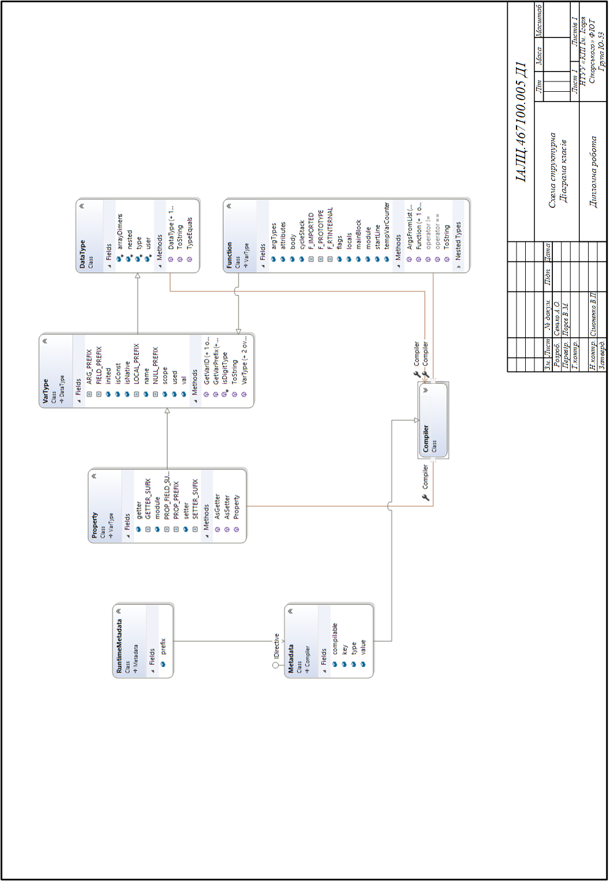

Додаток 2
Середовище розробки додатків для розумного будинку

Схема Функціональна
Аркушів 1

Київ – 2019

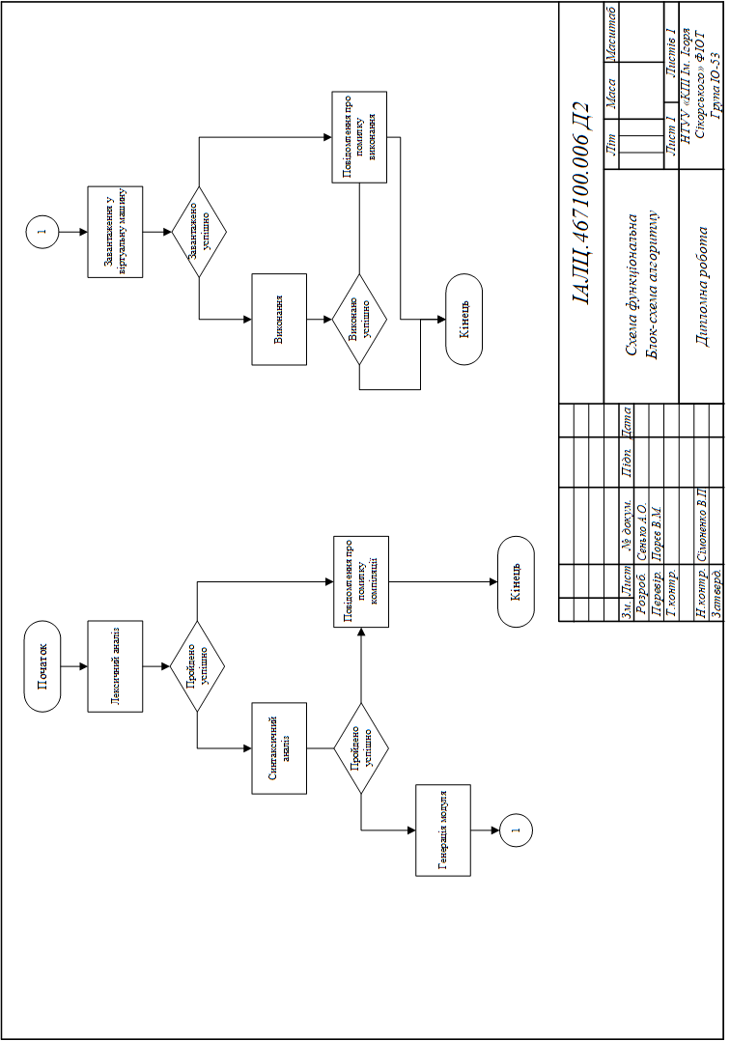

Додаток 3
Середовище розробки додатків для розумного будинку

Схема взаємодії
Аркушів 1

Київ – 2019
